**Газета МБОУ «Белозерьевская СОШ»**

**«Переменка»**





Сегодня в номере

Живая классика

День Космонавтики

Быстрая лыжня 2018

Вода и здоровье

Сделаем вместе

Российское движение школьников

Знаменитый Хади Такташ

Учитель года -2018

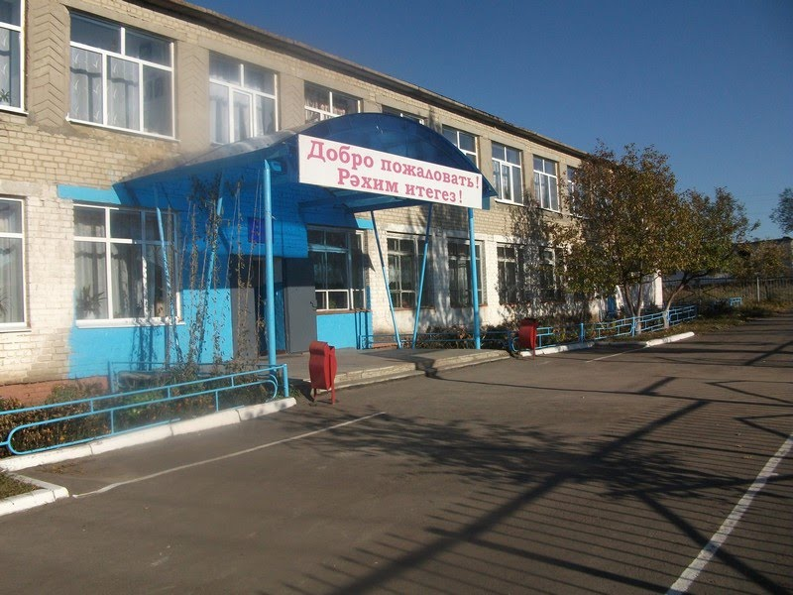

**Дорогие друзья!**

**Вы держите в руках**

**Свежий выпуск**

**Нашей школьной газеты**

**«ПЕРЕМЕНКА»**

**(№3, апрель 2018г.)**

**Сайт школы**

**belrom.schoolrm.ru**

С днем Космонавтики!

**12 апреля, в день, когда Юрий Гагарин совершил первый в истории человечества космический полет, в России отмечается День космонавтики. В мире этот день по инициативе Генеральной ассамблеи ООН провозглашен Международным днем полета человека в космос.**



В космосе так здорово!  
Звёзды и планеты  
В чёрной невесомости  
Медленно плывут!  
  
В космосе так здорово!  
Острые ракеты  
На огромной скорости  
Мчатся там и тут!  
  
Так чудесно в космосе!  
Так волшебно в космосе!  
В настоящем космосе  
Побывал однажды!

Живая классика

27 марта в актовом зале Ромодановской средней общеобразовательной школы №1, прошел муниципальный литературный вечер « Живая классика ». Школы района представили на конкурс чтецов различных жанров. И, поверьте, нельзя было слушать равнодушно ни одно из прочитанных произведений. Достойное 3 место заняла ученица нашей школы Бикбаева Марьям, руководитель Губейдуллова Альбина Касимовна. Отметим, что до этого мероприятия на базе каждой школы проходил школьный этап конкурса, где в качестве строгого жюри в Белозерьевской школе выступали: Губейдуллова А. К.; Янгличева З. Р.; Манеева Л. Р..  Школьный координатор, педагог-библиотекарь Садовникова В. Б.

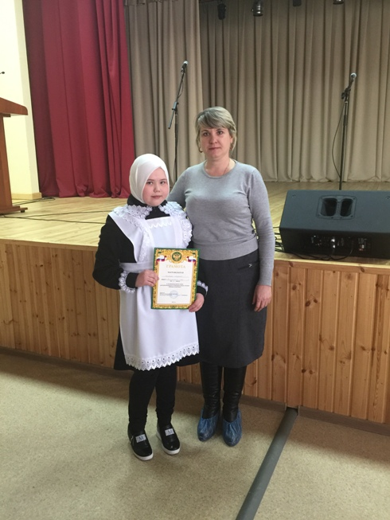

Быстрая лыжня 2018

28 марта на базе МБОУ «Пушкинская ООШ» состоялось лично-командное первенство Ромодановского муниципального района по лыжным гонкам «Быстрая лыжня 2018» среди общеобразовательных учреждений. Главным девизом соревнований стал лозунг: «Спорт против наркотиков». Учащиеся нашей школы в количестве 6 человек активно приняли участие на данном мероприятии. А ученик 9 класса **Али Кудряев**, занял достойное второе место.

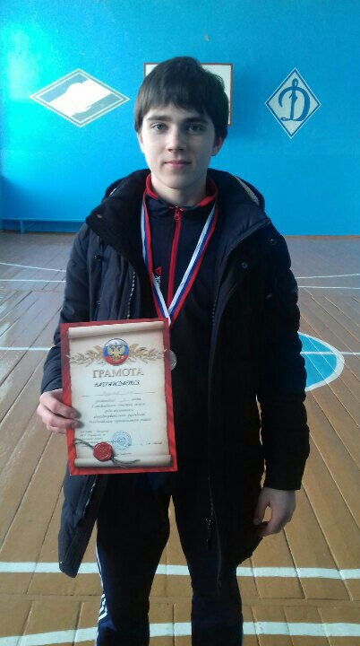

ВОДА И ЗДОРОВЬЕ

ВОДА И ЗДОРОВЬЕ

22 марта в МБОУ «Белозерьевская СОШ» Эколидерами школы, Кудряевой Халимей, Абдрашитовой Алией и Абдрашитовой Муслимей были проведены открытые уроки по теме «Вода и здоровье» в рамках Всероссийской экологической акции «Сделаем вместе!». Участниками экоурока стали учащиеся 8 А и 8 Б классов. На уроке эколидеры рассказали о роли воды в природе и для человека, о физико-химических свойствах воды, о глобальной проблеме современности: нехватки питьевой воды и о загрязнение вод. Учащиеся так же узнали, что необходимо сделать и куда обратиться в том случае если они обнаружат некачественную питьевую воду.   
Куратор акции учитель биологии и химии Аберхаева Алия Айсеевна.

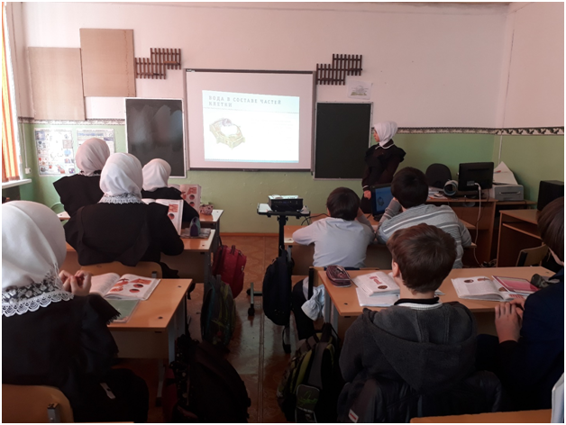



ЦЕЛИ АКЦИИ

Сформировать у школьников ответственное отношение к водным ресурсам, как к источнику здоровья и жизни на Земле, повысив потребительскую грамотность участников акции.

Разъяснить роль воды в природе и жизни людей

Привлечь школьников и их родителей к решению проблем водных ресурсов в родном городе и поселке, мотивировать к социальной активности.

Повысить осведомленность в вопросах потребительской грамотности.

Ознакомить учащихся с деятельностью общественных организаций, направленной на сохранение и очищение водных ресурсов.

**СДЕЛАЕМ ВМЕСТЕ**

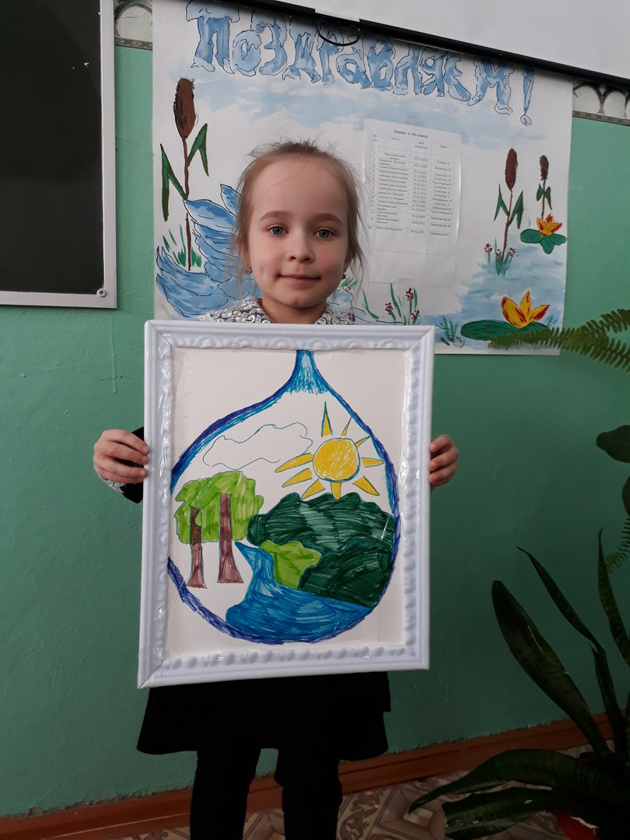

В рамках акции "Сделаем Вместе!" в МБОУ "Белозерьевская СОШ" учащиеся начальных классов под руководством эколидеров школы приняли участие во внутришкольном конкурсе рисунков "Сохраним природы вместе".

**КОНКУРС «УЧИТЕЛЬ ГОДА - 2018»**

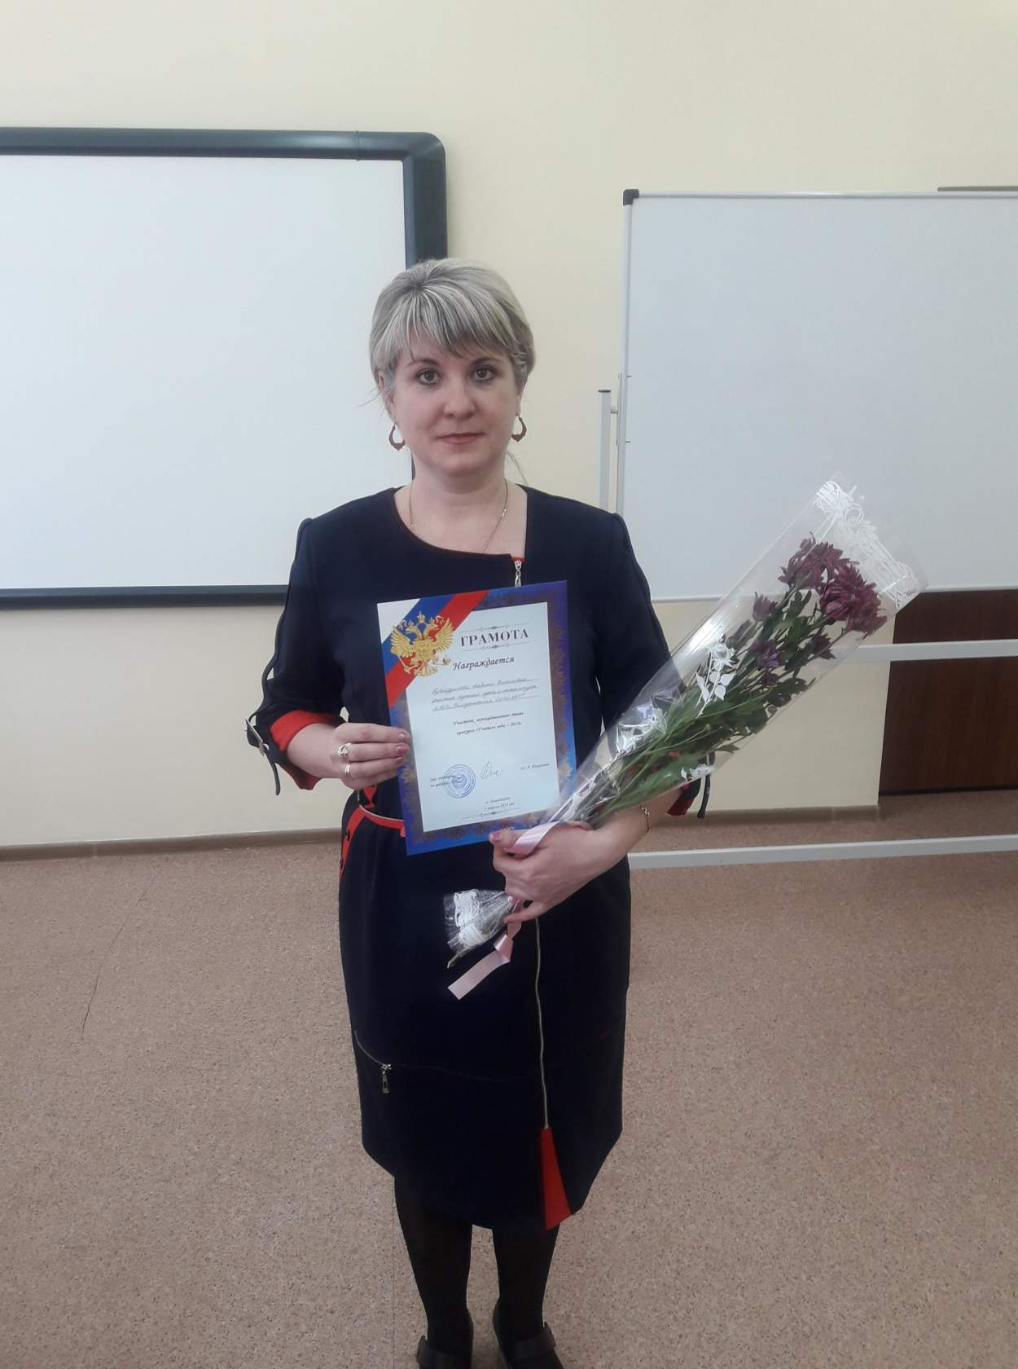

Альбина Касимовна Губейдуллова на прошлой неделе участвовала в муниципальном этапе конкурса «Учитель года - 2018». Альбина Касимовна работает в МБОУ «Белозерьевская СОШ» с 2006 года. В 1999 году окончила МГПИ им. М.Е. Евсевьева по специальности «ФИЛОЛОГИЯ. РУССКИЙ ЯЗЫК И ЛИТЕРАТУРА». Была присвоена квалификация УЧИТЕЛЬ РУССКОГО ЯЗЫКА И ЛИТЕРАТУРЫ. Живет в с. Кривозерье Лямбирского района. Ведет занятия в 7,9,11 классах. Общий педагогический стаж -12 лет. Тема методической работы: Культура речевого общения учащихся на основе проблемного обучения на уроках русского языка и литературы. В копилке филолога множество грамот и благодарностей.

**ЗНАМЕНИТЫЕ ЗЕМЛЯКИ: ХАДИ ТАКТАШ**

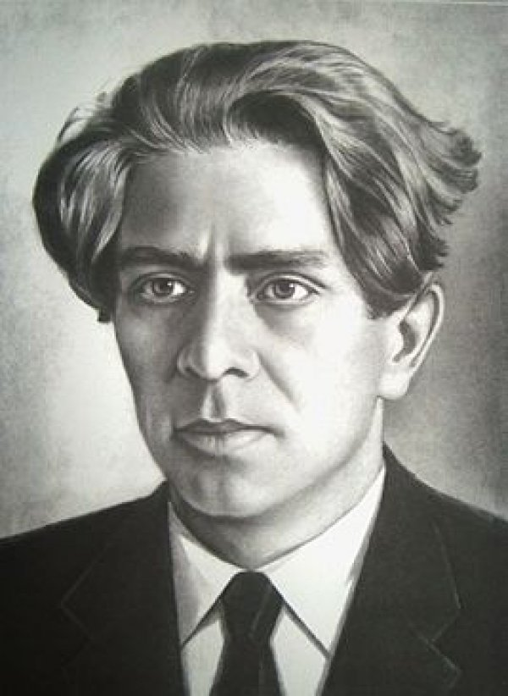



**Мухамметхади Хайруллович Такташев** родился 1 января 1901 года в деревне Сургодь Спасского уезда Тамбовской губернии (ныне Торбеевский район Мордовии) в многодетной татарской крестьянской семье. Первоначальное образование получил в медресе родной деревни, затем в соседнем селе Пишля. Во время учёбы начал сочинять стихи в подражание Г. Тукаю.

В 1915 году уезжает в Бухару, работает в доме родственника купца, затем - помощником приказчика.

В 1918 году публикует первое стихотворение (в газете «Олуг Туркестан»). Осенью того же года возвращается в родную деревню поступает на педагогические курсы; по их окончании работает учителем.

В 1919-1920 годах живет в Оренбурге, работает редактором в татарской газете «Голос бедноты» (вместе с писателем Афзалом Тагировым); публикует в ней свои стихи.

В 1921-1922 гг. живёт в Ташкенте, преподаёт родной язык в Туркестанском рабоче-дехканском коммунистическом университете, много пишет (исследователи обычно называют этот период романтическим). Летом 1922 года в Москве; поступает в Коммунистический университет трудящихся Востока; посещает выступления Маяковского, Есенина и других поэтов. Вскоре переезжает в Казань; в 1927 год выходит первый поэтический сборник «Сыны Земли». Умер 8 декабря 1931 года в Казани. В селе Сургодь (Сыркыды) Торбеевского района, был открыт музей, рассказывающий о жизни и творческой деятельности нашего земляка.

**Российское движение школьников**

Российское движение школьников (РДШ) — общественно-государственная детско-юношеская организация, деятельность которой целиком сосредоточена на развитии и воспитании школьников. В своей деятельности движение стремится объединять и координировать организации и лица, занимающиеся воспитанием подрастающего поколения и формированием личности.

Организация создана в соответствии с Указом Президента Российской Федерации от 29 октября 2015 г. № 536 «О создании Общероссийской общественно-государственной детско-юношеской организации «Российское движение школьников».

Российское движение школьников — надежный государственный партнёр для всех частных и общественных проектов, ориентированных на школьников и их интересы. Движение строит работу на принципах сотрудничества и созидания.

Движение стремится стать сервисной площадкой, чтобы оказывать максимальное содействие в развитии школьников, выступая навигатором существующих и создающихся возможностей в нашей стране.





**Направления РДШ**

**− Личностное развитие**

**− Гражданская активность**

**− Военно-патриотическое направление**

**− Информационно-медийное направление**

Адрес школы: 431614, Республика Мордовия, Ромодановский район,



с. Белозерье, ул. Центральная, д. 2

Телефон: 8(83438)2-74-25, E-mail: [beloz-rom@yandex.ru](mailto:beloz-rom@yandex.ru)

Ответственный за выпуск: Ахмяров А. Р.